Как рассказать ребенку про Новый год?
Некоторые родители считают, что ребёнку лет до пяти не надо посещать никакие праздничные новогодние представления, все равно ничего не поймёт.
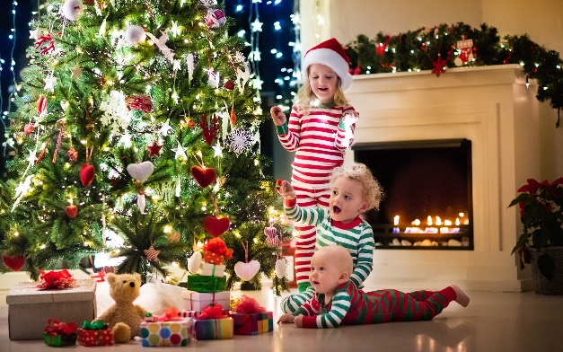
Ах, как они ошибаются! Конечно, более ли менее полное осознание новогодней кутерьмы сложится у ребёнка приблизительно года в 4, а до того о ранних Новых годах в голове остаются разрозненные наиболее яркие воспоминания. Но от этого значение новогоднего праздника не уменьшается. Ёлка, Снегурочка, Дед Мороз с подарками, первый новогодний утренник – это всё очень важно для развития нервной системы, эмоциональной сферы и расширения кругозора ребёнка. Это также важно, как чтение книг или прогулки. Если в самый первый Новый год малышу исполнился годик или около того, то во избежание неприятностей стеклянные шары на елке можно заменить пластиковыми, а через год, когда ребенок уже подрастет наряжать елку можно вместе с ним.
С какого возраста ребёнка можно выводить на новогодние утренники?
Рекомендуемый возраст – с 1,5 лет. В возрасте от 1,5 до 2,5 лет ребёнка можно сводить максимум на 2 новогодних представления. Так как такой малыш ещё не имеет представления о времени, вы можете растянуть праздник во времени – сводить на один утренник дня за 3-5 до Нового года. Потом – устроить домашнее празднество и в заключение, спустя 5-7 дней после Нового года, сводить ребёнка на ещё одно представление.
Выбирайте малошумные «камерные» праздники – в клубах, детских студиях. На общегородских ёлках и ёлках в театрах собирается много людей, что создаёт определённые проблемы. Во-первых, риск инфекции, во-вторых, большое число народа отвлекает внимание и даже пугает кроху. В-третьих, это небезопасно – на таких ёлках много детей старшего возраста, которые могут толкнуть или случайно нанести травму в игре. К тому же масштабные ёлки (куда продаётся 100 и более билетов) чаще рассчитаны на детишек 5-8 лет, поэтому малыш сможет не понять сюжет представления.
Идеальный вариант для возраста 1,5-2,5 года – пригласить праздник себе на дом. Соберите небольшую компанию единомышленников – родителей с детками-крохами и пригласите на дом мини-театральную студию. Только внимательно подойдите к выбору актёров и проверьте их репертуар. Лучше – если приглашённые актёры покажут малышу кукольную сказку, но не станут требовать стишки или водить хоровод. Не рекомендуется приглашать на дом Деда Мороза – лучше пусть детей поздравит Снегурочка с каким-нибудь сказочным персонажем – Белочкой, Зайчиком или Снежинкой.
Некоторые «продвинутые» родители считают, что ребёнку лучше изначально сообщать, что подарки кладут родители. С позиции психолога такое поведение ошибочно. Ребёнок в 2-9 лет плохо отличает сказку от реальности. Для него баба Яга и Снегурочка такие же реальные персонажи, как и сосед по подъезду.
Если лишить ребёнка сказки про Деда Мороза, то это ударит по самооценке малыша: «Все ребята в детсаду получают подарки от сказочного Деда Мороза, а я нет. Я что, хуже всех?» Лет до 8-9 дети эмоционально не готовы воспринять отсутствие Деда Мороза. Даже если ребёнок говорит, что знает правду, все равно, утром побежит проверить, нет ли чего под ёлкой, потому что в душе по-прежнему хочет верить в чудо.
Для ребёнка 1,5-3 лет каждый человек, одетый в Деда Мороза, будет однозначно Дедом Морозом. Не объясняйте, что это не так. Наоборот, идя по улице, обратите внимание малыша: «Вот идёт Дед Мороз, он спешит поздравить с Новым Годом какую-то хорошую девочку, а скоро и мы с тобой пойдём на праздник, где Дед Мороз и тебя поздравит. Он поиграет с тобой в игры, споёт песенку и подарит подарок. Ах, какой добрый и хороший Дед Мороз!»
В раннем возрасте лучше не тратить деньги на новогодний маскарадный костюмчик, потому что не факт, что ребёнок согласится его надеть. Можно купить, например, ободок с ушками зайчика или ободок феи и надеть его только в момент фотографирования. Кстати, о фотографировании. До 3,5 лет не передавайте ребёнка на руки Деду Морозу. Лучше сядьте сами на стул, посадите малыша себе на колени, а сзади за вами пусть встанут актёры новогодней сказки. В ином случае ребёнок может испугаться.
Если вашему малышу уже исполнилось 3-3,5 года и он явно не робкого десятка, сводите его на 3 новогодних представления. Только проследите, чтобы представления были разноплановые: один утренник в детской мини-студии, другой – в парке на улице, третий, скажем, в кукольном театре. В возрасте ребёнка от 3,5 до 4,5 лет к выбору новогодних представлений нужно подойти особенно внимательно. Если в 1,5-2 года большинство детей с радостью тянутся к Деду морозу на утренниках, то в 3-3,5 года - пугаются. Это объясняется тем, что для малыша до 2,5 лет любопытство превалирует над страхом. А ребёнок 3-4 лет уже знает много сказок, но пока не научился отделять фантастическое от реальности, почему и пугается всего необычного. Именно в 3-4 года для ребёнка Баба Яга и Дед Мороз – такие же реальные персонажи, как и папа с мамой. Когда ребёнку исполнилось 3-4 года, стоит подготовить его к новогодним праздникам заранее, так как новогодняя суета врывается в привычную размеренную жизнь и часто «выбивает из колеи» неустойчивую детскую психику. Чаще всего ребёнок сам ещё не может сформулировать вопрос (не хватает лексики), поэтому лучше самим просветить его о Новогодних чудесах.
Расскажите, что дед Мороз – это добрый волшебник, который приносит подарки детям. Дед Мороз наколдовывает снег и мороз. У Деда Мороза есть внучка – Снегурочка. Чтобы дед Мороз пришёл в Новогоднюю ночь, мы ему уже написали письмо, в котором рассказали, что ты – умный мальчик, что ты хорошо себя ведёшь, а озорничаешь очень редко, и попросили тебе большой-большой подарок. Когда настанет Новогодняя ночь, мы ляжем спать, а утром под ёлочкой ты найдёшь подарки от Деда Мороза.
Бывает, что мамы сетуют – в 2-3 года ребёнок с таким удовольствием посещал новогодние праздники, а в 4 годика устроил на празднике истерику. И теперь, в свои пять, категорически отказывается даже идти на праздник! Страх у ребёнка 4-5 лет перед новогодними праздниками возникает, потому что детей приводят на программы, не соответствующие возрасту. Например, на праздники с ростовыми фигурами не рекомендуется вести детей до 5,5 лет. Поэтому заранее узнайте, несколько драматична программа праздничного выступления, какова её продолжительность. Узнайте, насколько тепло в зале для праздничного шоу. Часто бывает, что в помещении душно и очень жарко, а маскарадный костюмчик ребёнка выполнен из искусственного меха. Какое уж тут веселье…
В возрасте 4,5-6 лет ребёнку уже доступны пониманию сложные новогодние программы – в цирке, в ТЮЗе. Но и в этом возрасте лучше ограничиться 3 программами, разными по наполнению. Например, одна ёлка у ребёнка в детском саду, где ему приходится танцевать, петь и читать стишки. Словом, всё отрепетировано и предсказуемо. Вторая ёлка – в театре, где основа - просмотр длительной программы на сцене. Развлекательная часть на таких крупных программах короткая, проводится в холле театра, и ребёнок не может от души выбросить энергию, поиграть со сказочными персонажами, да и Деда мороза видит издалека. Поэтому ещё одна новогодняя программа, которая восполнит недостатки предыдущих – это праздник в детской студии или небольшом коллективе (например, многие фирмы организую новогодние ёлки исключительно для детей своих сотрудников). На таких камерных шоу-программах ребёнок гарантировано поучаствует в массе конкурсов, пообщается с Дедом Морозом и получит подарок прямо из его рук. В возрасте 4-5 лет ребёнка часто вводит в заблуждение обилие разных Дедов Морозов – на улице, в магазинах, на Новогодних Ёлках. В этом возрасте ребёнку надо объяснить, что этот Дед Мороз – не самый настоящий Дед мороз, а только его помощник, поэтому прямо сейчас он не выдаст вожделенный р/у джип. Дед Мороз на утреннике, как и Баба Яга или, например, Снегурочка – это помощники настоящего Деда Мороза. Они дарят детям сказку и праздник, потому что настоящий Дед мороз не может успеть ко всем детям. А настоящий Дед Мороз приходит только в Новогоднюю ночь с подарками. Таким рассказом вы не разрушите настоящую сказку и сохраните ребёнка в спокойном состоянии.
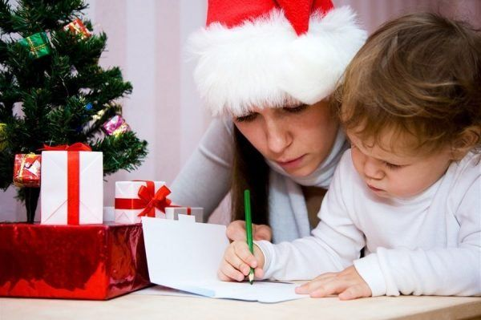
В возрасте 5-7 лет приобретают особое значение новогодние ритуалы – написание письма Деду Морозу, ответ от Деда Мороза. Совет: напишите ответ сами, бросьте в ваш ящик дня за три до Нового года, чтобы ребёнок как бы получил личное послание. Не используйте для этого Интернет – ребёнку в этом возрасте важно подержать в руках физическое подтверждение реальности Деда Мороза. В возрасте 5-7 лет ребёнка можно отвести на большое количество ёлок (4-5), придерживаясь правил: между ёлками должна быть передышка в 1-2 дня, ёлки должны быть разнообразными по содержанию и стилю, ребёнок должен сам хотеть пойти на утренник. То есть, следите, чтобы не было пресыщения. Психологи уверены, что робкому шестилетке достаточно 1-2 праздничных представлений в Новый год и домашнего празднества. Для стеснительных дошколят, как и с крохами, выбирайте мини-студии или детские клубы, где небольшое количество приглашенных зрителей. Ещё парочка советов: намажьте нос ребёнка «Оксолиновой» мазью, чтобы сократить вероятность проникновения в организм вирусной инфекции. Следите, чтобы костюм ребёнка был не только красивый, но и удобный и безопасный – чтобы в нём не было слишком жарко, и завязочки не давили, а кружева не натирали. Предупредите, чтобы ребёнок на представлении не трогал провода и электро гирлянды руками, не наступал на провода ногами. Заранее поговорите с ребёнком, выясните, всё ли он понимает в принципах празднования Нового года. Чем старше и развитие ребёнок, тем парадоксальнее вопросы, и тем сложнее на них ответить.
С наступающим Новым годом!
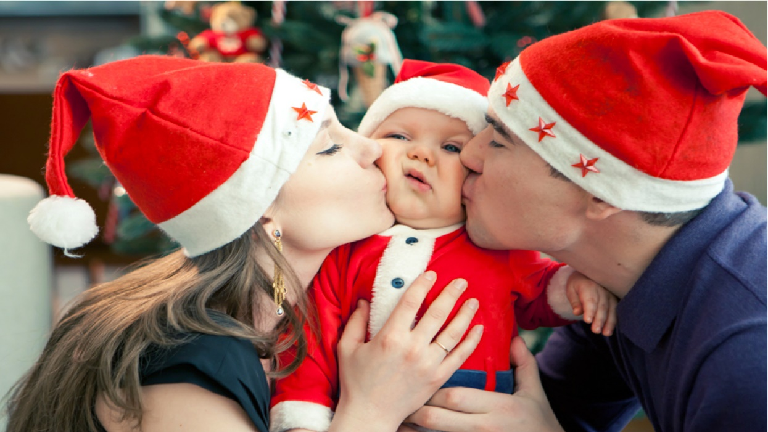
Интернет источники

